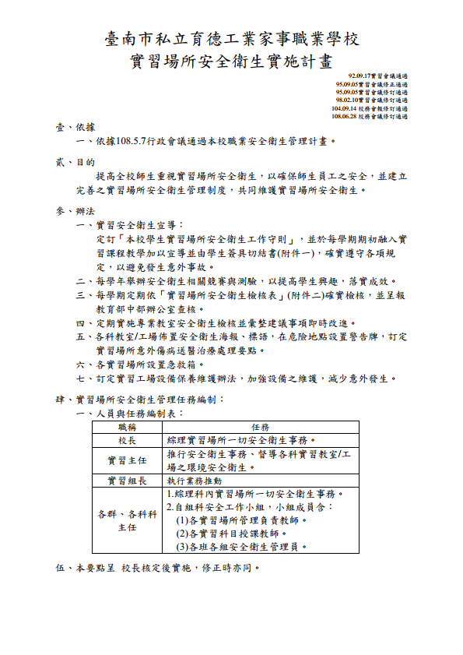

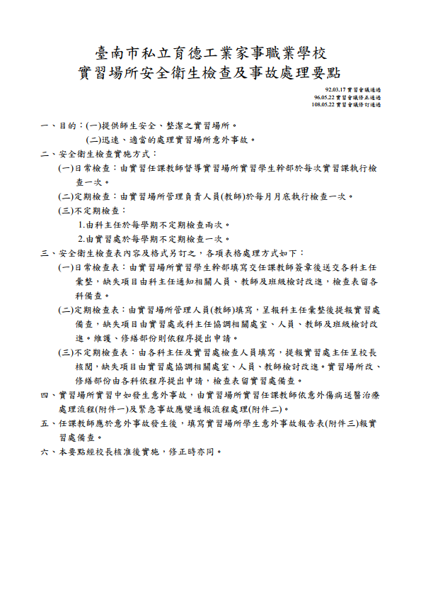
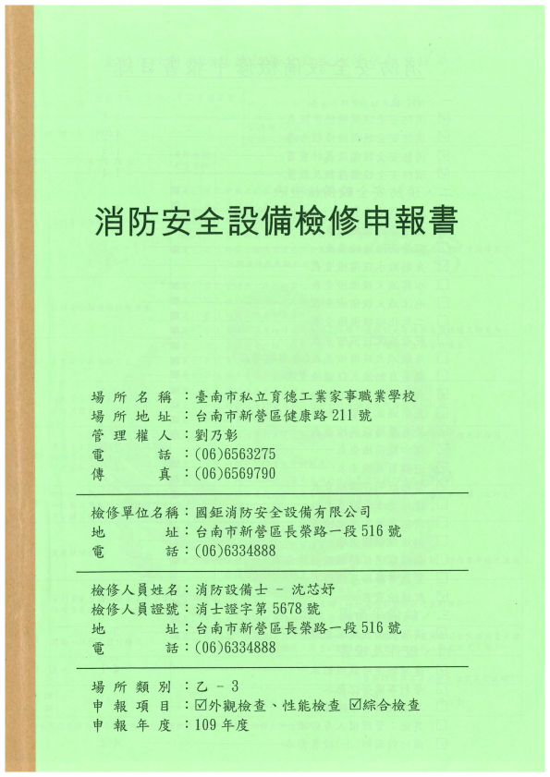
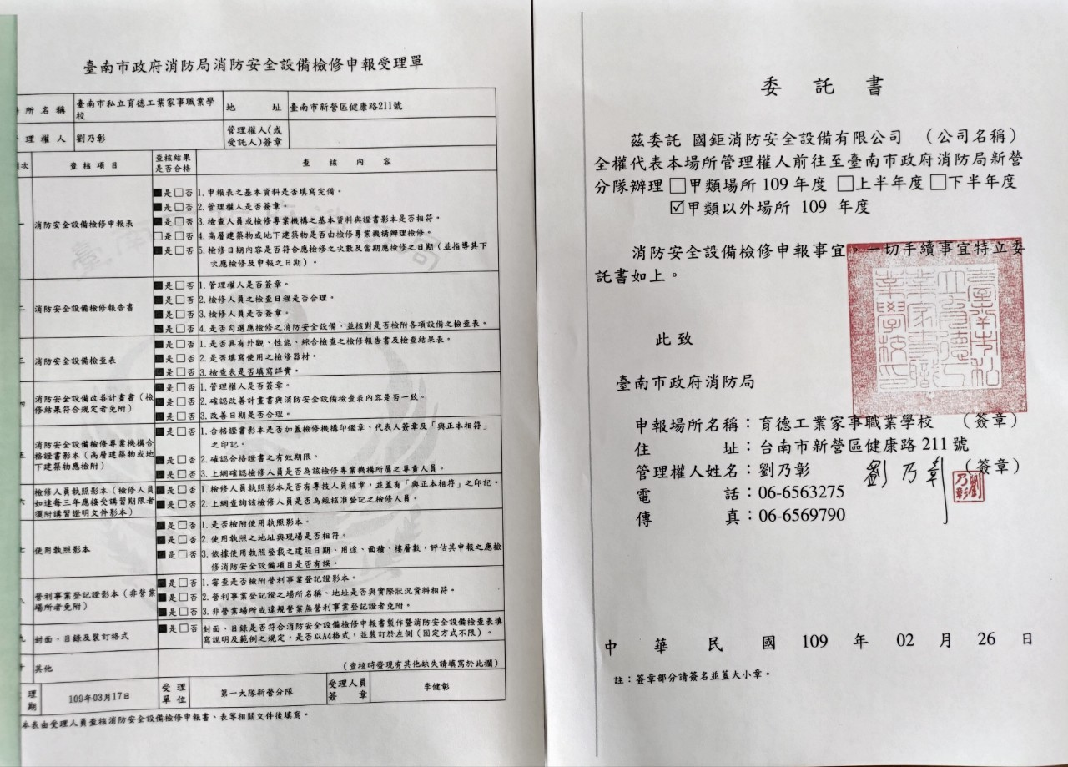
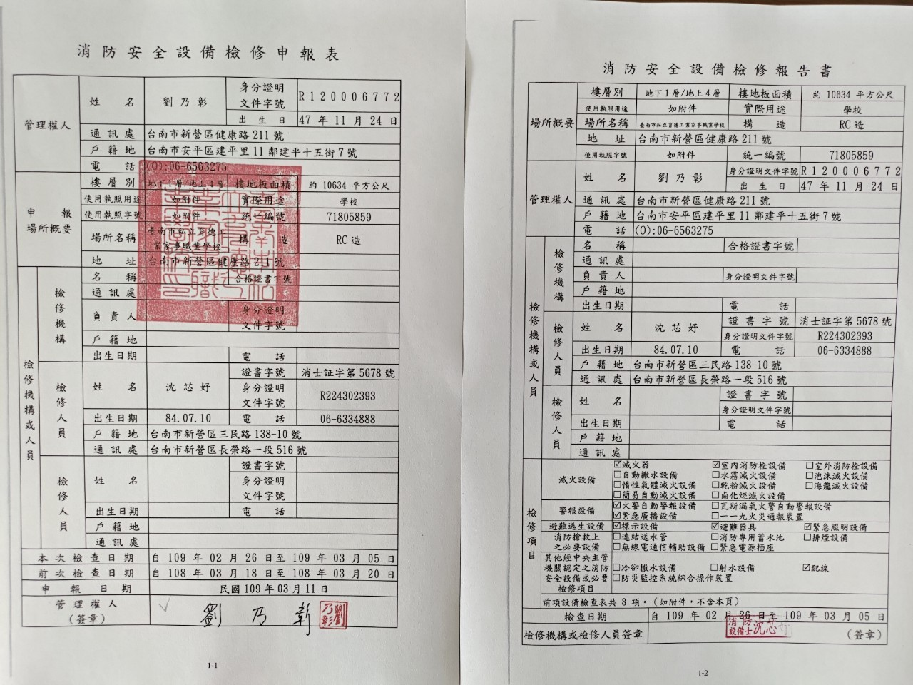
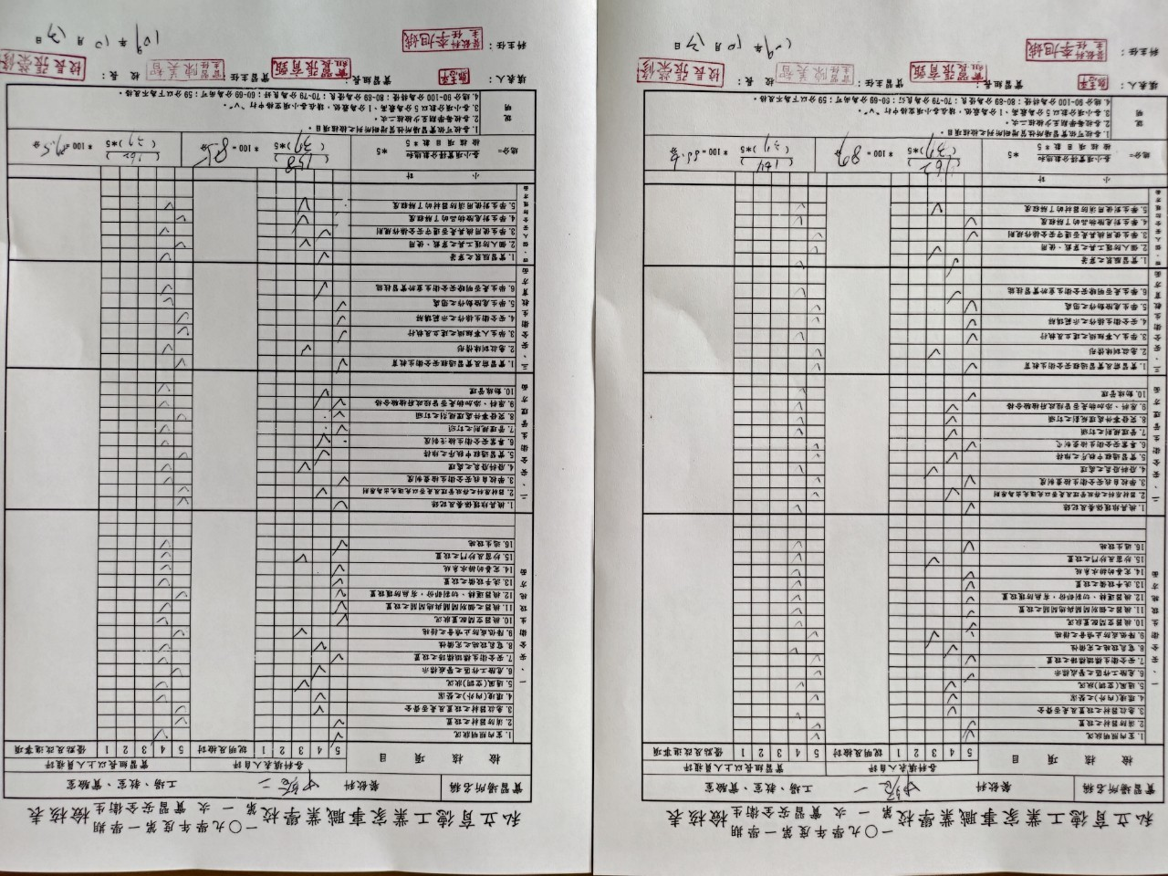
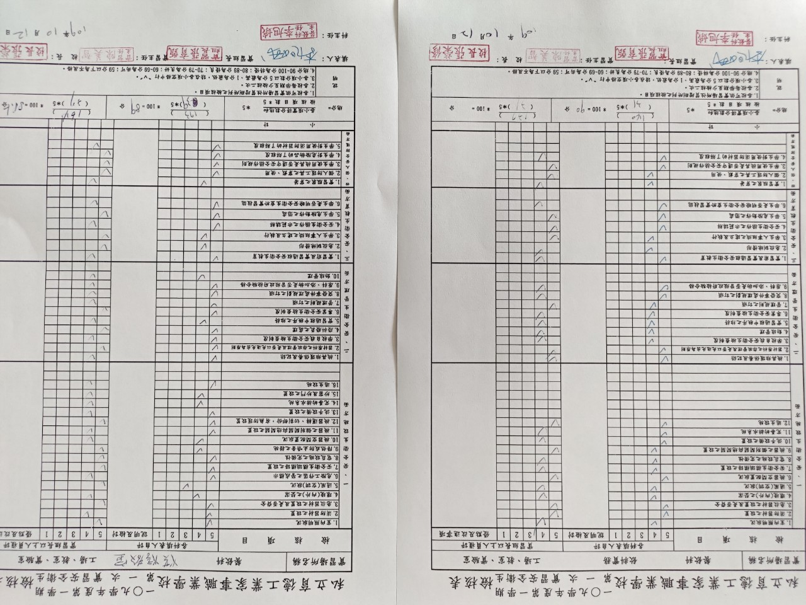
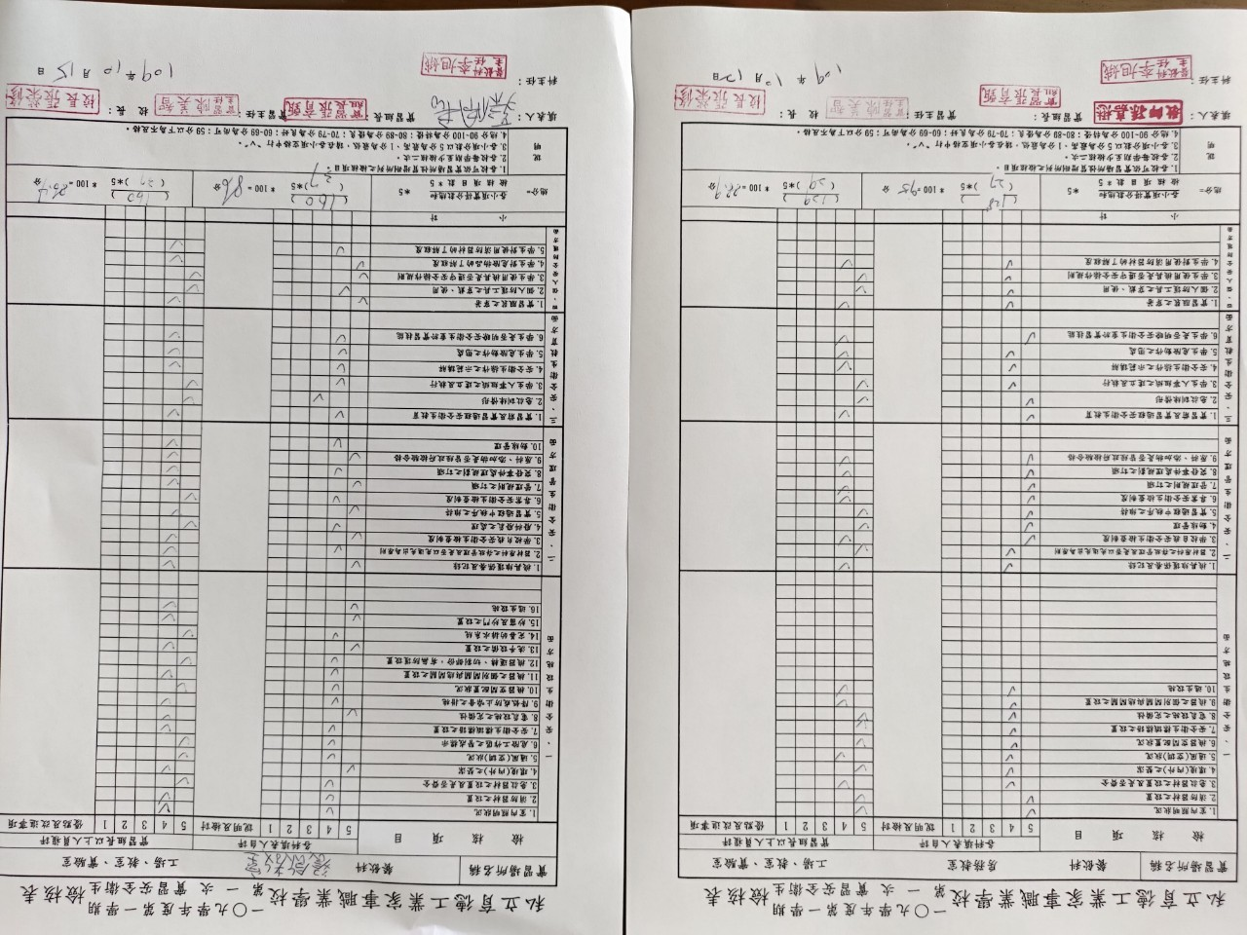
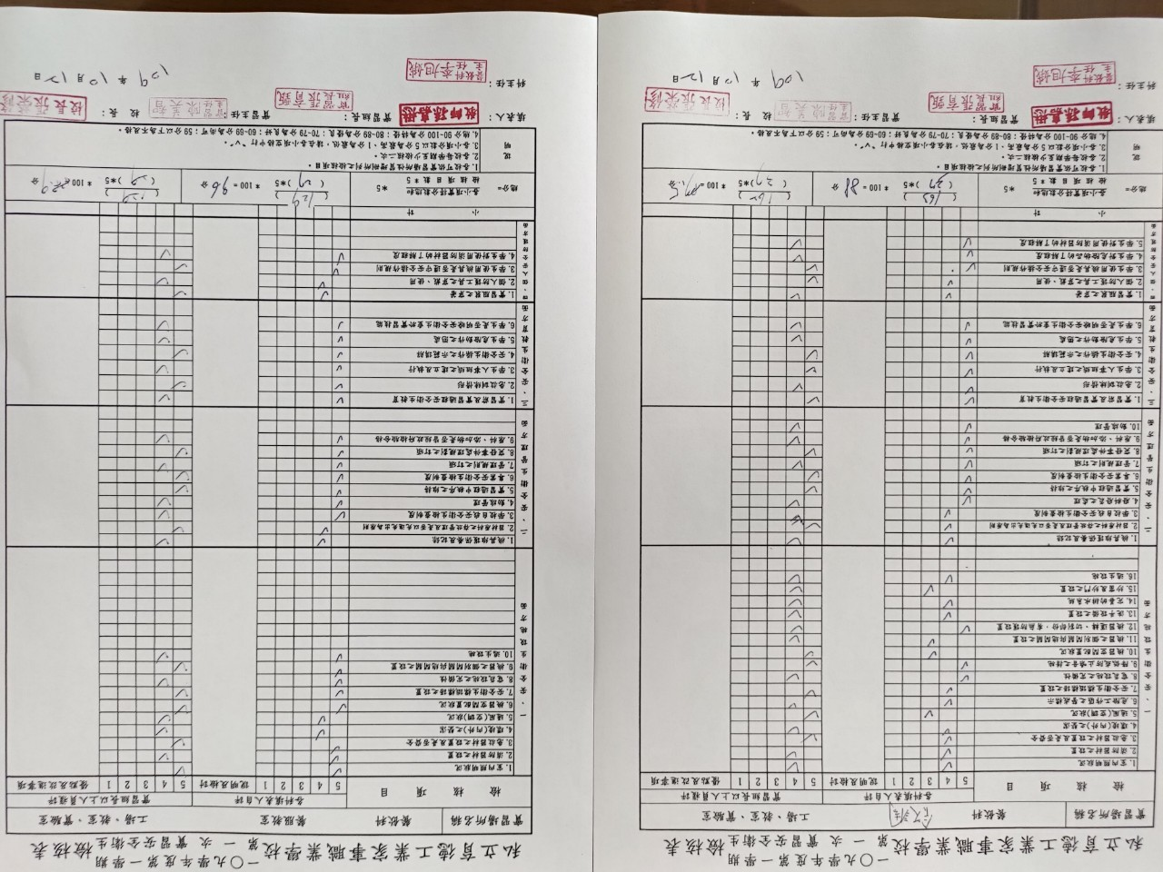
餐飲科實習專業教室
配置圖
教室名稱：西餐教室
電源箱
10
4
9
3
11
5
12
6
8
2
7
1
門
口
門
口
冰 箱
冰 箱
儲 藏 室

教室名稱：烘焙教室
 | 12 |  | 11
 | 9 |  | 10
 | 8 |  | 7
 | 5 |  | 6
4 |  | 3
1 |  | 2
白 板
材 料 室
器 具 室
烤 箱
冷凍冰箱
烤 箱

烤 箱
發酵箱

發酵箱

烤 箱

發酵箱
烤 箱
發酵箱
烤 箱
電源箱

門 口
門
口
急速冷凍
冷藏

教室名稱：中餐教室一
11
5
12
6
門
口
滅
滅
滅
電源箱
滅
冰 箱
門
10
4
9
3
8
2
7
1
門
口
白板

教室名稱：中餐教室二
發酵箱

冰箱
烤箱
烤箱
烤箱

電源箱
2
7
1
8
門
口
門
口
4
9
3
10
11
5
12
6
發酵箱
烤箱
烤箱
烤箱
門

教室名稱：飲調教室
白 板
門
口

門
口

門
口

汽車修護設備配置圖
西
北
南
東
